收益管理
一种可以提高汽车租赁经营效益的新管理技术

效益管理的用途和效果
任何一个租赁公司，都不会僵化的执行一成不变的价格标准，好比车辆状况相近的桑塔纳，对客户甲租金是4500元/月，对客户乙租金是4000元/月，对客户丙租金可能是2500元/月。这种对同一车型实行不同，甚至差别较大的定价办法，十分普遍。但如何做到“鱼与熊掌兼得”，即保住某些肯付高租金的客户，又可以尽可能的以低租金对某些客户的诱惑，提高出租率增加租金收入，通过不同租金的组合，获得最佳收益哪？这就是收益管理要解决的问题。
上世纪八十年代，收益管理(Revenue Management 或 Yield Management) 这种谋求收入最大化的新经营管理技术出现了。收益管理是一种用于制订最佳定价方针的手段，而最佳定价方针能够使销售或服务产生最大利润。收益管理亦称“效益管理”或“实时定价”，它主要通过建立实时预测模型和对以市场细分为基础的需求行为分析，确定最佳的销售或服务价格。收益管理实际上是一个很复杂的系统，它包括了多种管理策略。收益管理开始是由民航开发，目的是以最大赢利方式分配一趟航班的座位，以达到固定能力来匹配各细分市场的潜在需求。
效益管理在航空业取得了辉煌的成绩，据美国航空公司的统计，1989至1991年期间，效益管理系统的运用给该公司增加了14亿美元的收入，同期的税后利润增加了8.92亿美元。曾名噪一时的美国人民捷运航空公司的前首席执行官唐纳德伯尔在公司1996年破产后总结原因时说：“1981年到1985年期间我们是一个充满活力和盈利的公司。随后我们开始从顶峰跌入到每月亏损5千万美元的地步。我们公司没有任何变化，可是美国航空公司却将他们的效益管理渗透到我们的每一个市场。当美国民航以终结者的面目出现时，我们盈利的日子就彻底结束了。我们丧失了防卫能力，我们末路到了，因为他们总能够比我们价格或则即将公布的价格要低。”
效益管理是如此重要的保护利益的战术武器，并且十分有效，在目前高度竞争的环境中在商业领域得到了广泛应用。在民航业的获得赞誉之后，1990年代，首先是美国，然后是欧洲，效益管理渗透到更多的商业领域，其中比较成功的是饭店行业。

适用收益管理行业的特征
一、存货时效性强：他们销售的是一过保质期或某一时间限制就没有任何价值的产品或服务，同时通过销售产品获得收益的机会也随之永远的消失了。比如没有预定的飞机座位或假期宾馆在航班起飞或假期过后没有任何剩余价值，这就是“零营业额库存”的概念。最具代表性的行业就是服务业，不可储存性是服务业最重要的特性之一。
二、需求随时间而变化：需求曲线随时间、日期、季节的不同而呈波动。
三、可变的需求和不可变的生产能力：市场需求频繁波动，或低于或高于生产能力。但生产力的资源基本恒定，生产能力是刚性的，在短期内无法根据供求情况改变自己产品的产量。如果要调整生产能力，需要付出很大代价。
四、固定成本高，运营成本低：最初的投资十分巨大，但是每额外销售一单位产品的可变成本却很小，甚至可以忽略不计。在这类部门，通常可以用在价格不变的前题下额外赠送的办法吸引客户，赠送的部分最高可达总值的20%。这是由于产品或服务的成本受销售数量的影响很小，比如饭店行业，额外奉送的房间所消耗的成本如房屋清洁和相关服务的成本占总成本的比例可以忽略不记，而总成本中的主要部分人员工资、房屋建筑的折旧是固定的，与销售数量的关系不显著。广告界也同样如此。
五、价格是强有力的杠杆：基于上一个因素，经营者具有充分利用价格作用的空间，通过价格调控对增加营业收入有非常巨大的影响。通常价格的1%变化，就会放大成为总收入10%到20%的变化。多数情况是单价下降，总收入上升或单价上升，总收入下降。
六、可以细分的市场(segmentable市场)：产品的购买者，可以根据对产品特性的需要或价格敏感程度的不同而细分为不同的群体。
七、产品或服务可以提前预订：通常是通过预订系统来完成的，综合其他技术预测和控制需求，从而制定价格。

汽车租赁具有与民航、饭店相同的适用效益管理的特点
一、租赁公司的老板都不会愿意看到出现“库存”-----车子在停车场上，租赁公司似乎没有“惜售”这个词汇。
二、每年“五一”、“十一”、“春节”是汽车租赁的黄金季节，每周的周六、周日租车高峰。有的时候，可能因为一个重大活动而造成出租率的上升。市场需求随时间发生有规律或无规律的波动。
三、但没有任何一个公司会随着市场需求而调整租赁车辆的投放，因为增减车辆的金钱和时间成本十分高昂。
四、与记提折旧、保险费等固定成本相比，汽车租赁的运营费用如员工工资、维修费用非常少。既车辆出租时比停驶时只增加很少的成本，但却可创造收益。所以有时租赁企业会认为，与其让车辆停驶停驶，不如以低廉的价格出租。
五、这一点是显而易见的，在一个促销活动结束后，进行盘点时，汽车租赁公司经常会发现这样的情况：虽然车的租金降低了，但由于出租率的上升，总收入增加了。
六、汽车租赁是一个市场洗分比较充分的行业，面对外企、大公司、小企业，租赁公司会准备不同车型。
七、这一点更是不言而喻。
汽车租赁有着与民航、饭店收适用益管理的行业完全相同的特征，可以想象，随着业内同人对收益管理认识，收益管理必将在汽车租赁行业再现辉煌。

收益管理的基础知识
收益管理的核心是价格细分亦称价格歧视（price discrimination），就是根据客户不同的需求特征和价格弹性（price elasticity）向客户执行不同的价格标准。这种价格细分采用了一种客户划分标准，这些标准是一些合理的原则和限制性条件。如租期的长短（日租、月租、年租）、租金的支付方式（先付、后付、一次性支付、分期支付）等等。这些标准一方面使那些对价格弹性高（high price elasticity）的客户在某些限制条件下享受低价；另一方面那些价格弹性低（low price elasticity）客户愿意付全价的。这种划分标准的重要作用在于：通过价格藩篱将那些“愿意并且能够消费得起的客户”和“为了使价格低一点而愿意改变自己消费方式的客户”区分开，最大限度的开发市场潜在需求，提高效益。
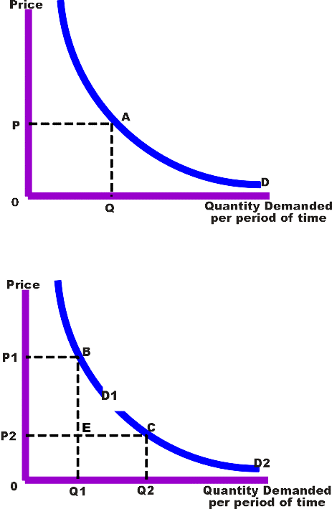

租金

客户数量

租金

客户数量
结合上图解释价格细分：同样以桑塔纳为例，4500元/月的租金（P）确实令租赁公司满意，但只有外企等少量客户（Q），所以租赁公司的收益为需求曲线下的面积PAQO。这就是未进行价格细分的收益。
但是，如果在保持4500元/月（P1）的租金、Q1个客户的这个市场之外，进行价格细分，开发够接受3500元/月租金的个人客户市场，获得Q2个客户。那么公司的收益就是需求曲线下的面积就比P1BQ1O大。显然，同样是桑塔纳，经过价格细分后的收益比未价格细分要高。当然价格细分越充分，收益越高。
价格细分存在于某一销售商按照不同价格销售同一产品时。需要强调的是，产品指包括非具体形态物质在内各类服务。理论上讲，价格细分是市场垄断的特征。如果没有垄断市场，那么必须具备防止价格细分导致折扣市场形成的手段，比如构成彼此孤立的不同价格群体；确保顾客难以比较价格或则严格控制价格信息，整个市场被称为价格藩篱（rate fence）的边界分割成彼此独立的市场。这确实是收益管理在汽车租赁领域应用的一个障碍，不过会员制、特定条件的优惠租车等，都是解决这个问题的有效措施。
收益管理至今已经相成比较成熟的管理工具，其通用和专业的相关软件广泛的应用在民航、饭店的销售、预定系统。随着收益管理的普及，软件公司正在开发适用汽车租赁的收益管理软件，使用者只要输入某些参数，软件就会提供具体的某个车的定价方案，届时，汽车租赁企业就不再为如何确定租金、如何把握优惠程度等耗费精力了。据欧洲汽车介绍，收益管理软件有强大的数据收集、处理系统，通过汇集、分析客户、车辆信息，进行非常科学、准确的计算分析，并据此确定每个站点的每个车辆针对某个客户在某个租期的最佳价格。

参考资料：1. Definition and history of Yield Management
2. Price discrimination
3. 收益管理理论适宜饭店业吗?

张一兵
2004年10月18日

